Final Exam: 22.01.2026, 17:15-18:45 Uhr, room: C.014
Homework / Hausaufgaben:
- Seite 153: Lektionswortschatz (Kapitel 8)
- Lektionstest 8
- Seite 151: Nr. 3b

A1- Kurs: 13.01.26

Kapitel 8: Gute Besserung!
Modul 8C

Seite 70:
Nr. 2a: Grammatik: Personalpronomen im Akkusativ
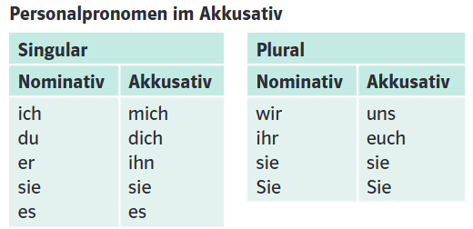
Beispiele:
- Das Studium stresst mich.
- Ich rufe dich an.
- Besuchst du uns heute?
- Ja, wir besuchen euch heute Abend.

Seite 71:
Nr. 3a-c: Gesundheit und Stress: Haben Sie manchmal Stress? Warum sind Sie gestresst? Berichten Sie:
- Meine Arbeit ist sehr stressig.
- Ich bin sehr gestresst, denn ich habe in einer Woche drei Prüfungen.
- Ich habe fast nie Stress, denn ich lerne regelmäßig.

- Ramona trifft bei Stress Freunde. Sie treibt Sport und trinkt Tee.

Kapitel 9: Shopping
Modul 9A

Seite 74:
Nr. 2a+b: Grammatik: Personalpronomen im Dativ
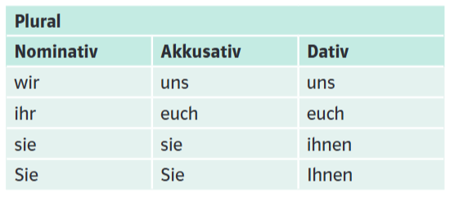
Regel:
- Einige Verben haben eine Dativergänzung, z.B. gefallen, passen, fehlen und vertrauen.

Beispiele:
- Ich vertraue dir.
- Das Kleid gefällt mir.
- Der Anzug hat ihm gut gepasst.
- Ihr hat die Beratung gefehlt.

